Woche vom 01.05.-05.05.2023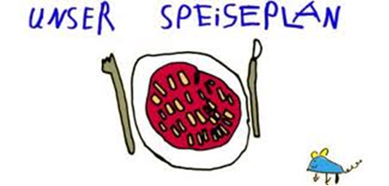

Woche vom 01.05.-05.05.2023

Montag:

Kartoffelpuffer mit Apfelmus

Dienstag:

Nudeln in Tomatensoße

Mittwoch:

Reis-Brokkoli Auflauf

Donnerstag:

Hähnchen, Mais, Rösti

Freitag:

Pfannekuchen

Frühstück und Mittagessen je 3,00 Euro

